出國報告(出國類別：實 習)

大潭計畫海水電解加氯設備
製造、安裝、測試、運轉及維護訓練

服務機關：台灣電力公司北部施工處
姓名職稱：機控課長林培文
派赴國家：韓國
出國期間：96年08月15日至08月24日
報告日期：96年10月19日

行政院及所屬各機關出國報告提要
出國報告名稱：大潭計畫海水電解加氯設備製造、安裝、測試、運轉及維護訓練
頁數 30 含附件：□是█否
出國計畫主辦機關/聯絡人/電話
台灣電力公司/陳德隆/(02)23667685
出國人員姓名/服務機關/單位/職稱/電話
林培文/台灣電力公司/北部施工處/機控課長/(03)4737767-513
出國類別：□1考察□2進修□3研究▓4實習□5其他
出國期間：96年08月15日至08月24日 出國地區：韓國
報告日期：96年10月19日
分類號/目：G3/電力工程
關鍵詞：海水電解
內容摘要：（二百至三百字）
大潭發電計畫海水電解加氯設備係由韓國淨水株式會社(HaJI)負責設計並提供相關器材，主要設備包括SANILEC® SODIUM HYPOCHLORITE GENERATOR、HYDROCYCLONE、SANILEC SEALPOT係採用美國SEVERN TRENT SERVICES公司之產品。
本報告內容涵蓋海水電解加氯設備基本原理與系統流程、構件、功能、製造、安裝、測試及運轉維護保養均有詳細說明。
另由於職實際參與大潭發電計畫海水電解設備安裝及試運轉工作，對於前述期間所實際遭遇問題及觀察所得，提出相關感想與建議，期望對於本公司將來從事海水電解加氯設備採購、安裝、試運轉、運轉及維護等有關人員有所助益。

本文電子檔已傳至出國報告資訊網（http：//report.gsn.gov.tw）

目 錄
壹、出國實習目的 (1)
貳、研習內容與過程 (1)
參、研習內容心得報告 (1)
一、海水電解加氯設備概述 (2)
二、海水電解設備製造及安裝 (5)
三、海水電解加氯設備測試 (20)
四、海水電解加氯設備運轉及維護保養 (20)
五、感想與建議 (29)

壹、出國實習目的
大潭複循環發電計畫係以循環水泵將海水送入循環水渠道引入低壓汽機冷凝器、廠用水熱交換器等設備，以冷却汽機末端作完功之蒸汽及廠用水後放流入海洋。而為避免海生物於循環水渠道及設備上附生，降低冷却效果，影響機組發電效率及設備使用壽命，故必須於渠道中添加氯以抑制海生物生長。
常用的海水加氯法，包括氯氣法、次氯酸鈉、次氯酸鈣及海水電解法等，由於氯氣法具有氯氣儲存之潛在工安問題且運輸、儲存管理成本較高，而次氯酸鈉及次氯酸鈣法相較於海水電解法其成本亦較高，故大潭複循環發電機組係採用安全性高、成本較低且較可靠(因直接取用渠道之海水電解產生次氯酸鈉再送回渠道)之電解海水製氯方式。
海水電解加氯設備是大潭複循環發電廠之主要發電設備之一，其製造、安裝、測試、維護對電廠機組運轉影響甚鉅。因此，為期能熟悉海水電解加氯設備之相關技術，故需前往國外廠家研習，並蒐集相關資料，以便瞭解其設備製造、安裝技術、測試方法及運轉維護等技術，俾能提升安裝品質，使設備如期順利運轉，減少維護之耗費並提高機組可靠度及可用率。
貳、研習內容與過程
- 研習內容：大潭計畫海水電解加氯設備製造、安裝、測試及運轉維護訓練。
二、研習過程：
表1研習過程表
起訖日 | 研習地點及內容 | 備註
96年8月15日 | 台北~韓國漢城(往程)
96年8月16日至  96年8月23日 | 韓國淨水株式會社實習大潭計畫海水電解加氯設備製造、安裝、測試及運轉維護等技術研習
95年8月24日 | 韓國漢城~台北(返程)

參、研習內容心得報告
- 海水電解加氯設備概述：
(一) 海水電解理論：
海水電解原理是將海水注入由陽極(Anode)及陰極(Cathode)所構成的電極間，通以直流電流產生電解反應。其產生次氯酸鈉(NaOCl)之電解過程化學總反應式如下：
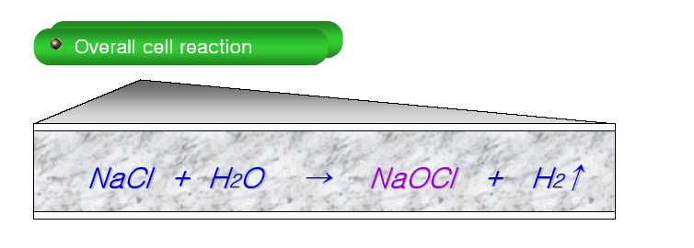
其中陽極(Anode)所產生之電解反應為：

在陰極(Cathode)所產生之電解反應為：
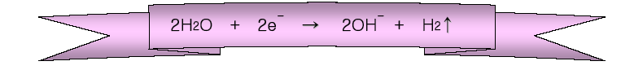

海水因其主要成份包含鎂(Mg)及鈣(Ca)鹽，故實際電解過程之主要總反應如下：
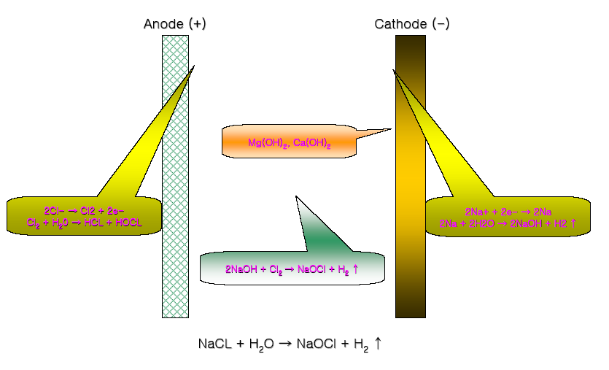
上項化學反應中可看出，電解反應過程除產生次氯酸鈉外，在陰極側同時會產生氫氣及氫氧化鎂、氫氧化鈣等副產品，其中之氫氧化物因溶解性低且附着力強，有部分會附着在電極板上，隨着時間逐漸累積成長，而使電解效率下降。故如何減少附着及清除該類副產物亦是本電解加氯設備一項重要課題。
(二)、海水電解加氯設備概述：
海水電解加氯設備依海水之處理流程其主要設備包括：(1)海水飼水/增壓系統、(2)海水過濾系統、(3)海水電解系統(次氯酸鈉產生器)、(4)氫氣釋放系統、(5)次氯酸鈉注入系統。
工作原理係利用海水飼水/增壓泵將一定量之海水送入過濾系統，海水先經過過濾槽過濾(去除水中大於0.5mm以上之雜質及海生物等)，後被送入電解系統(次氯酸鈉產生器)，然後再經過氫氣釋放系統，將電解過程所產出之氫氣與次氯酸鈉溶液進行分離，氫氣被釋放至大氣，次氯酸鈉溶液則經由次氯酸鈉注入系統指定加藥位置。本電解設備因選用之氫氣分離釋放設備不同，一般有以下二種不同流程佈置。
(一)以次氯酸鈉儲存槽作為氫氣分離釋放系統者，其流程如下圖：
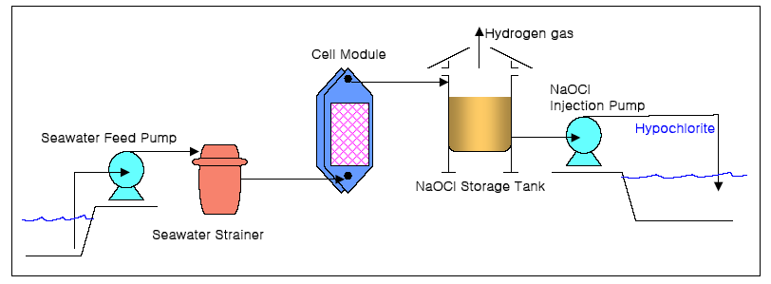
(二).利用離心力原理分離設備釋放氫氣之流程如下：

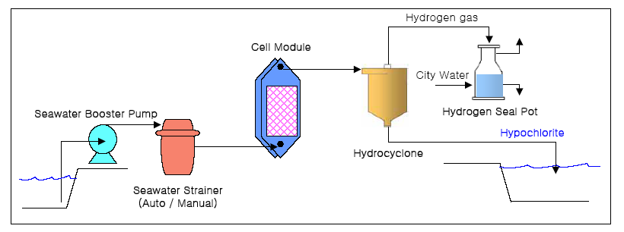

- 海水電解加氯設備製造及安裝：
海水電解加氯設備主要包括14組海水加壓(飼水)系統(每部機2組，另有2組備用)、12組海水過濾系統(每部機2組)、12組海水電解系統(每部機2組)、12組氫氣分離系統(每部機2組)、12組次氯酸鈉溶液注入系統(每部機2組)、2組電解單元酸洗系統(第1,2&4號機及第3,5&6號機各1組)及1組酸洗廢水中和系統等。下圖為大潭發電計畫第1,2及4號機海水電解加氯設備之佈置情形：

氫氣分離系統
接次氯酸鈉注入系統統
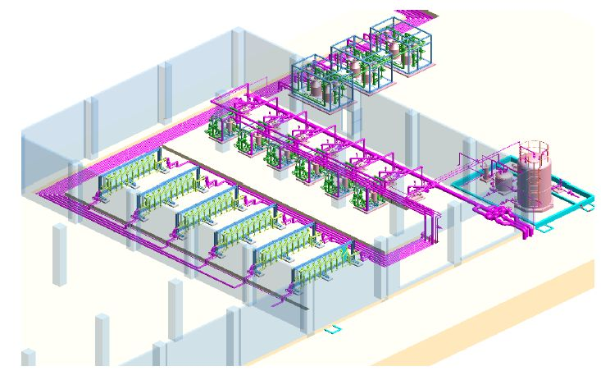
酸洗系統
海水進水管
海水加壓泵
海水過濾系統
海水電解槽

(一)、海水加壓(飼水)系統：
- 主要構件：海水加壓(飼水)系統包括自CWP(循環水泵)出口側之循環水渠道之引水管路、海水前處理單元(當海水水質較混濁時才需要，可能包括混凝、膠凝、沈澱及砂濾等設備，本計畫無本項目)、海水加壓(飼水)泵及管配件。

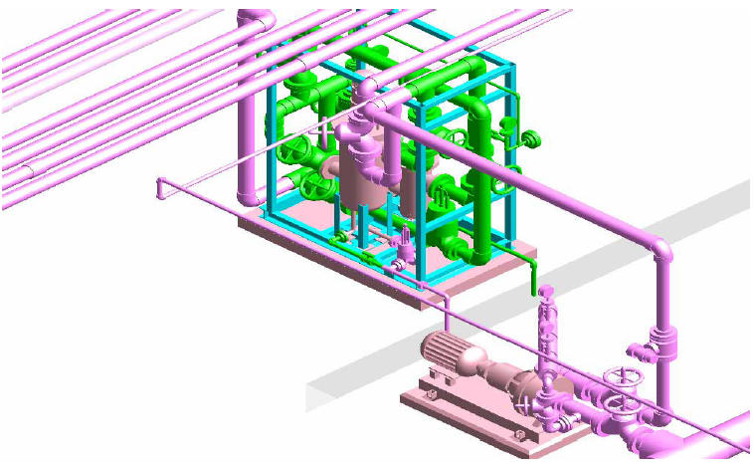
海水過濾系統
海水加壓(飼水)泵

海水進流管

- 功能：
  - 海水進流管：係自海水循環水渠道引進海水供作本電解加氯設備電解之水源。
  - 海水加壓泵：係加壓由循環水渠道所引進之海水，以提供電解設備運轉所需求海水流量(40m³/hr/train)。
- 製造：
  - 海水進流管：包括CPVC管材(schedule 80)及閥。
  - 海水加壓泵：容量為44m3/hr×30mH×11KW，軸封為格蘭軸封，泵殼及葉輪為FRP材質，泵軸為HASTOLLEY C材質製成。
- 安裝：
  - 海水進流管：將CPVC管材依圖面所示尺寸裁切成所需長度，再以乾淨布條清潔管口及管內部，並於接頭及承接頭處均施以CPVC管專用清潔劑，再均勻塗上專用粘接劑，再將接頭完全插入承接頭後再退出2mm左右，然後除去接口處多餘之粘接劑。閥體安裝時應注意流向法蘭(flange)迫緊時，則應注意螺栓迫緊順序。
  - 海水加壓泵：泵基礎工程應配合土木工程，依照圖面尺寸預留基礎螺栓孔，基礎台混凝土應進行打毛，徹底除去基礎表面浮砂，除去約30mm，清潔預留之螺栓孔。安裝軸承墊鐵及填隙片墊鐵，墊鐵之水平誤差應符合規範要求。吊裝pump skid並調整座板高程、位置及水平，並進行pump與馬達初對心。泵進出口管路配管完成，且確認管路與泵接合之flange對準無誤(軸向及徑向偏差均在規範要求)後，即可進行基礎不收縮水泥灌漿。俟管路配管完成後試運轉前應再進行最後對心。

(二)、海水過濾系統：
自動過濾槽
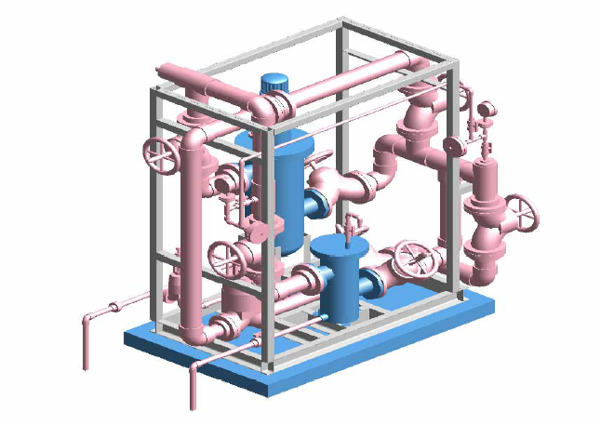
手動過濾槽
海水流向
  - 構件：海水過濾系統包括自動過濾槽及手動過濾槽。
  - 功能：過濾海水以防水中之海生物及異物流入電解槽危及電極板使用壽命。
  - 製造：自動及手動過濾槽均為直立式，處理量為44m3/hr，槽體及濾網均採用 ASTM A240TP316L材質，SCREEN 為40MESH。
  - 安裝：本海水過濾系統已於HaJI公司完成預組，故本系統安裝亦需配合土木基礎施工，按廠商圖面進行基礎螺栓孔預留。待土木基礎完成後應進行打毛，徹底除去基礎表面浮砂，除去約30mm，清潔預留之螺栓孔。安裝基礎座墊鐵及填隙片墊鐵，墊鐵之水平誤差應符合規範要求。吊裝STRAINER skid並調整座板高程、位置及水平，即可進行不收縮水泥灌漿工作。
(三)、海水電解系統：

電解槽(每串共9個電解單元)
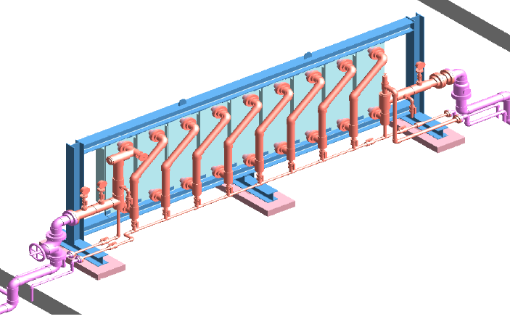
海水流向
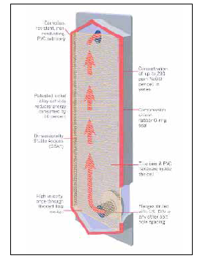電解單元正面圖
- 構件：大潭發電計畫海水電解系統係由變壓整流器(T/R SET)及電解槽(由9個電解單元)及管配件所組成。
- 功能：變壓整流器係提供電解所需之直流電流；電解槽則係實際進行海水電解產出所需之次氯酸鈉。
- 製造：
    - 變壓整流設備：變壓整流器之容量為40VDC×7400A, 296KVA，TYPE為SCR CONTRAL，共12組。
    - 海水電解槽：每一電解槽係由9個電解單元串聯而成，電解單元之構造如下圖。
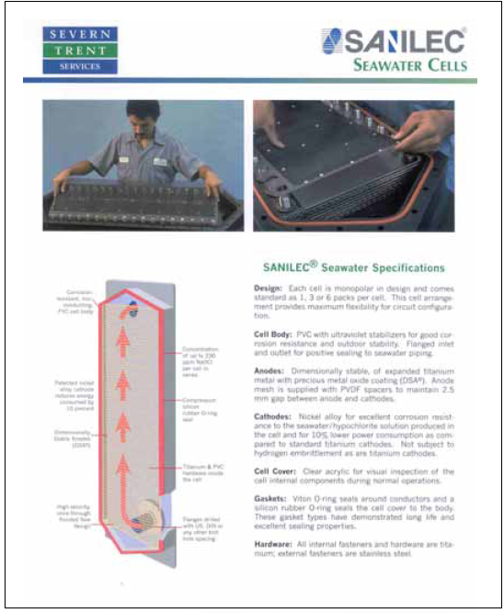
Gasket
body
Anode(12pcs)
Cathode(11pcs)

主要配件包括：(1)陽極板(Anode)、(2)陰極板(Cathode)、(3)電解單
元面板(cell cover)、(4)電解槽槽身(cell body)及(5)防漏墊片
(gasket)。相關材質如下表：

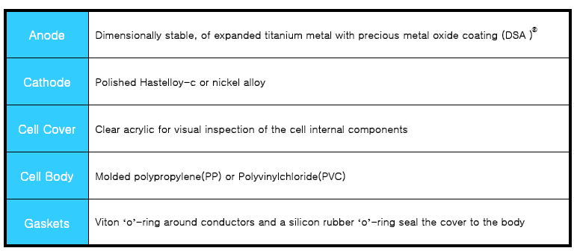
其槽身(cell body)之細部組合如下圖：
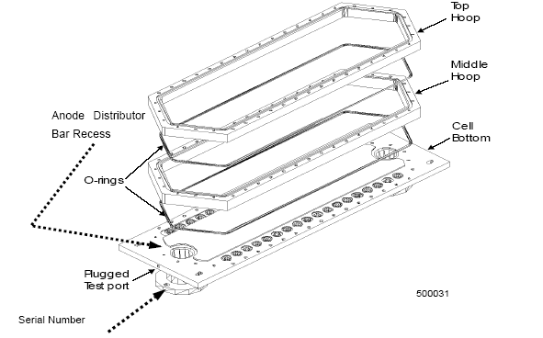
4. 安裝：本系統之主要構件變壓整流器及電解槽均已模組化，故其安裝程序與同上項海水過濾系統。

(四)、氫氣分離系統：
- 構件：大潭發電計畫氫氣分離系統係採用離心式分離系統，主要構件包括hydrocyclone、hydrogen seal pot及管配件等詳如下圖(共2組)。

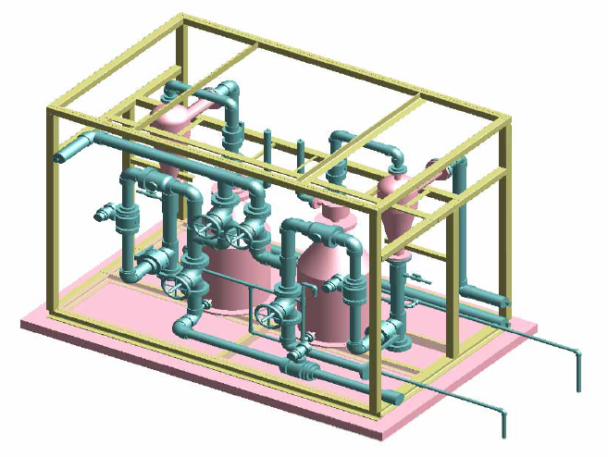
次氯酸鈉溶液流向
hydrocyclone
Hydrogen Seal pot
次氯酸鈉溶液流向
氫氣流向

- 功能：在電解槽所產出之次氯酸鈉溶液流入hydrocyclone藉由離心力原理，進行氣水分離，95%之氫氣與少量之次氯酸鈉經由hydrocyclone上方流入hydrogen seal pot，氫氣經vent pipe釋放至大氣，次氯酸鈉溶液則留在hydrogen seal pot內，以避免刺鼻的次氯酸鈉溶液逸散於大氣中影響人員健康及設備安全。
- 製造： hydrocyclone為直立式，材質為polyethylene，處理容量為44m³/hr。hydrogen seal pot亦為直立式，材質為FRP，處理容量為19Nm³/hr。
- 安裝：本氫氣分離系統HaJI公司已將其模組化，故其安裝程序亦同海水過濾系統。
(五)、次氯酸鈉注入系統：
  - 構件：次氯酸鈉注入系統主要構件為管配件及散水器(diffuser)。
  - 功能：經脫氫後之次氯酸鈉溶液經注入系統係將次氯酸鈉溶液均勻注入固定欄污柵前之循環水進水渠道內。
  - 製造：本注入系統之管路系採用CPVC SCHE. 80 DN100之管材，散水管亦係採用相同材質，惟散水管於面向渠道側有一排直徑8mm之注藥孔(間隔200mm共4m長)。
  - 安裝：本注入系統安裝同一般CPVC管材施工。
(六)、電解槽酸洗系統：
- 構件：大潭發電計畫HaJI公司所提供電解槽酸洗系統包括鹽酸卸載泵、高濃度鹽酸儲存槽、鹽酸稀釋槽、酸氣去除器、酸洗循環泵及相關管配件，設備佈置如下圖：

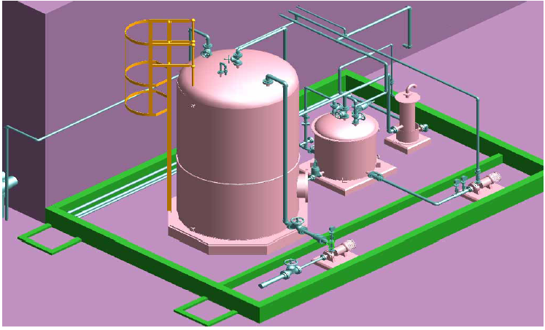
鹽酸卸載泵
酸洗循環泵
高濃度鹽酸儲槽載泵
鹽酸稀釋槽
酸氣去除器
- 功能：鹽酸卸載泵作用係將鹽酸供應商運送至現場之鹽酸轉送至高濃度鹽酸儲槽內，鹽酸稀釋槽則係將鹽酸調整至酸洗所需濃度(8-10%)及量之儲槽，酸洗循環泵則負責將稀釋槽內之酸液循環輸至電解槽進行酸洗，酸液去除器則係負責去除卸酸及酸洗液濃度調整期間進行酸氣去除，以防酸氣飄逸至大氣中。
- 製造：鹽酸卸載泵容量為20m³/hr×10mH×2.2KW、CASING及IMPELLER均採用CFR ETFE材質，軸為ceramics材質，無軸封。高濃度鹽酸儲槽容量為10m³、立式圓柱形之FRP槽。鹽酸稀釋槽容量為0.62m³、立式圓柱形FRP槽。酸洗循環泵容量為5m³/hr×15mH×1.5KW，其他材質規格同鹽酸卸載泵。酸氣去除器槽體為立式圓柱式FRP槽。管配件均採用CPVC管材。
- 安裝：本系統之鹽酸儲槽、稀釋槽及酸氣去除器安裝程序同海水過濾系統。鹽酸卸載泵及酸洗循環泵因無聯軸器，除無需對心外其安裝程序同海水增壓泵。

(七)、酸洗廢水中和系統：
- 構件：主要構件為液鹼卸載泵、液鹼儲槽、廢水中和/傳送泵、中和槽及管配件。詳如下圖所示：

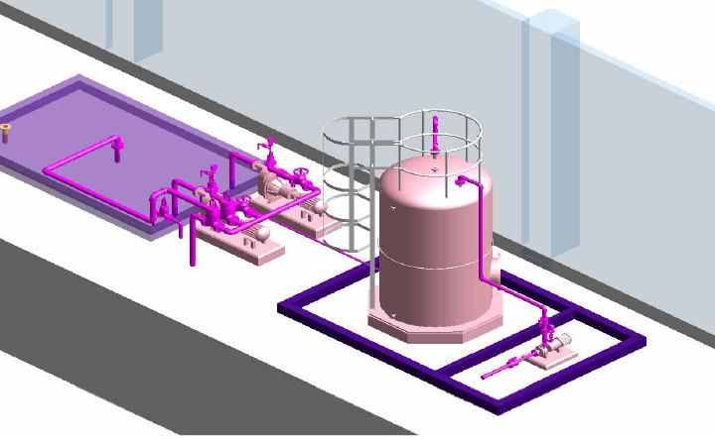
液鹼儲槽
廢水中和/傳送泵
液鹼卸載泵
中和槽

- 功能：液鹼卸載泵係負責將液鹼由槽車送入液鹼儲槽內，液鹼儲槽之液鹼則由控制系統依中和槽pH值控制液鹼流入中和槽之量，將pH值調整於6~9，廢水中和/傳送泵則負責於中和過程中進行槽內廢水循環攪拌，並將已完成中和處理之廢水輸送至廠內廢水收處系統進行後續處理。
- 製造：液鹼卸載泵容量為110m³/hr×13mH×1.5KW、CASING及IMPELLER均採用CFR ETFE材質，軸為ceramics材質，無軸封。液鹼儲槽容量為5m³、立式圓柱形之FRP槽。廢水中和/傳送泵為容量36 m³/hr×30mH×11KW、CASING及IMPELLER均採用FRP材質，軸為HASTELLOY-C材質，臥式離心自吸式泵。中和槽則為RC 結槽FRP COATING之長方體儲槽。
- 安裝：液鹼卸載泵安裝同鹽酸卸載泵，液鹼儲槽安裝則同高濃度鹽酸儲槽，廢水中和/傳送泵安裝則同海水加壓泵。
- 海水電解加氯設備測試：
海水電解加氯設備完成安裝後應進行各項檢查及測試，首先先進行各系統安裝情形檢查(WALK DOWN)、儀電部份應依據廠家之圖說進行CABLE CHECK、LOOP TEST、SEQUENCE TEST、ALARM TEST、FUNCTION TEST及各項迴轉設備MOTOR SOLO TEST、機械部份應進行各項PUMP 單獨LOAD TEST及管路FLUSHING等。待前述各項測試完成則應進行整個系統運轉及調整測試(包含手動、自動模式)。
- 海水電解加氯設備運轉及維護：
(一) 海水電解加氣設備運轉操作程序：
  - 在OPS上點選左上方LOG ON後輸入名稱master及密碼*******然後按Enter鍵即可操作系統，如下圖所示。

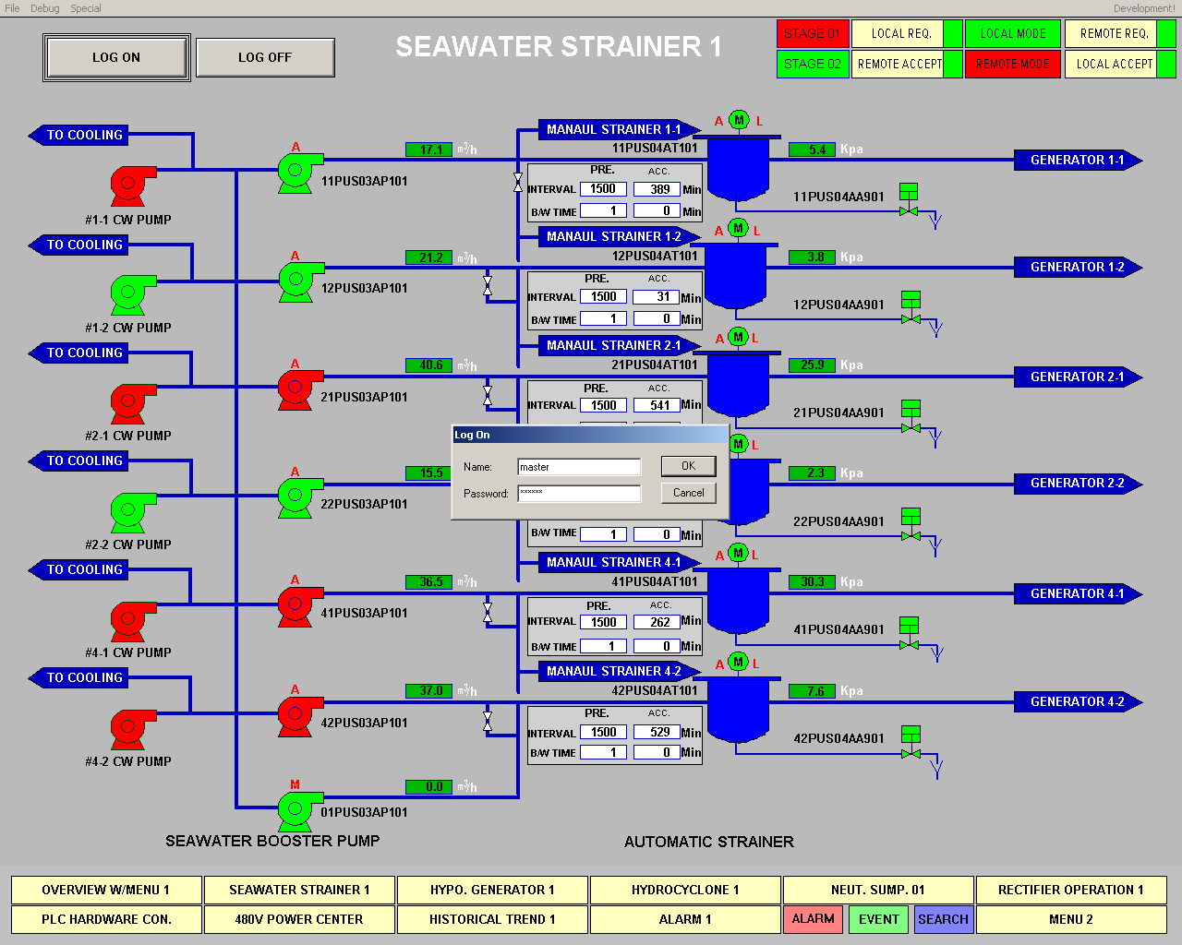
2. 在unit#1、2、4的圖控畫面下，點選右下角MENU2即可切換至unit#3、5、6的圖控畫面，此時右下角變為MENU1點選後即可切換至unit#1、2、4。

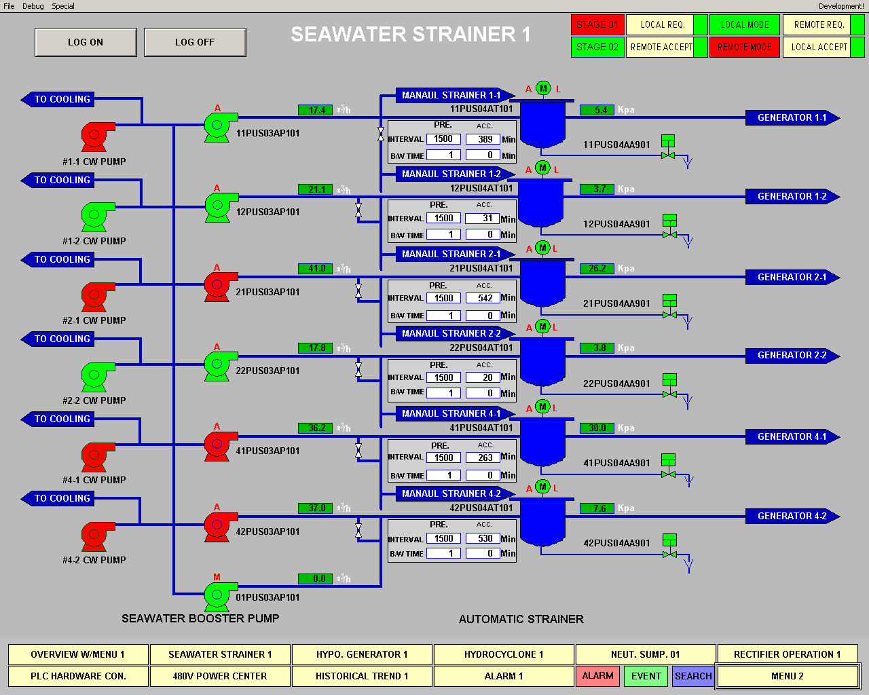

3. 畫面上右上角顯示REMOTE MODE為紅色表示在大潭發電廠中央控制室OPS可操作，海水電解室現場OPS不可操作，若要在海水電解室現場OPS操作，則先點選LOCAL REQ.再點選LOCAL ACCEPT則LOCAL MODE會變紅色表示現在為OPS操作，若要再回到REMOTE MODE先點選REMOTE REQ.再點選REMOTE ACCEPT即可回到主控制室OPS操作。如下圖：

4. 點選#1-1Booster Pump選擇在AUTO。如下圖所示：
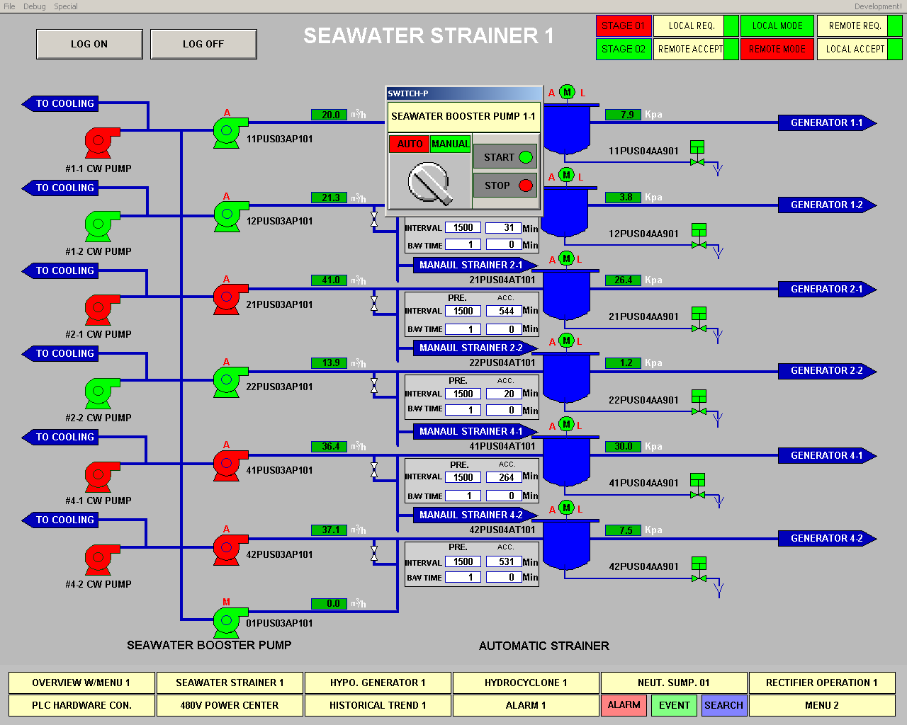

5. 點選#1-1 S.O.V(如下圖紅色箭頭)與#1-1 FCV(如下圖點箭頭)皆放置於AUTO。
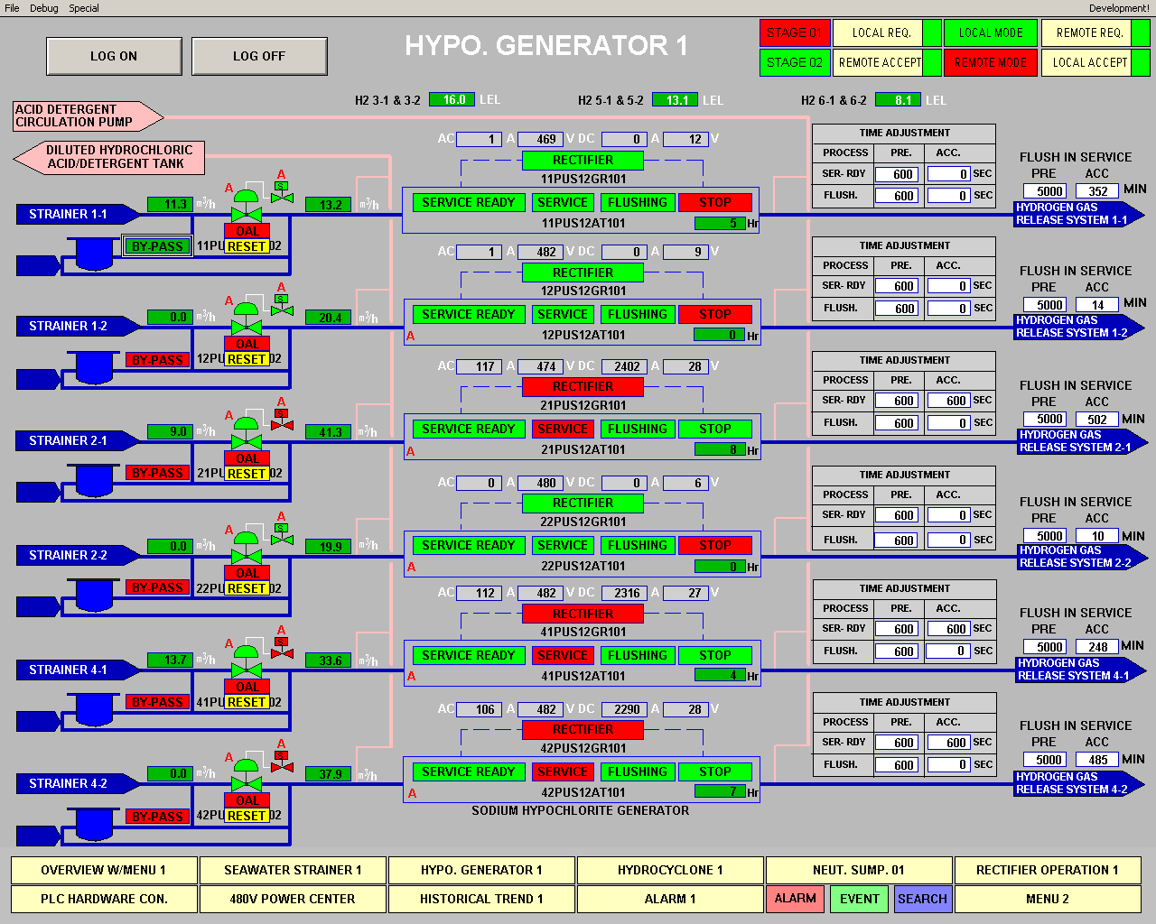

6. 若現場空壓機故障無Instrument Air則請手動開啟1-1 FCV的BY-PASS VALVE，現場開啟後必須在圖控畫面上點選BY-PASS來表示開啟。若空壓機修復可提供Instrument Air則現場BY-PASS VALVE手動關閉後，必須在圖控畫面上點選BY-PASS來表示關閉。如下圖所示：
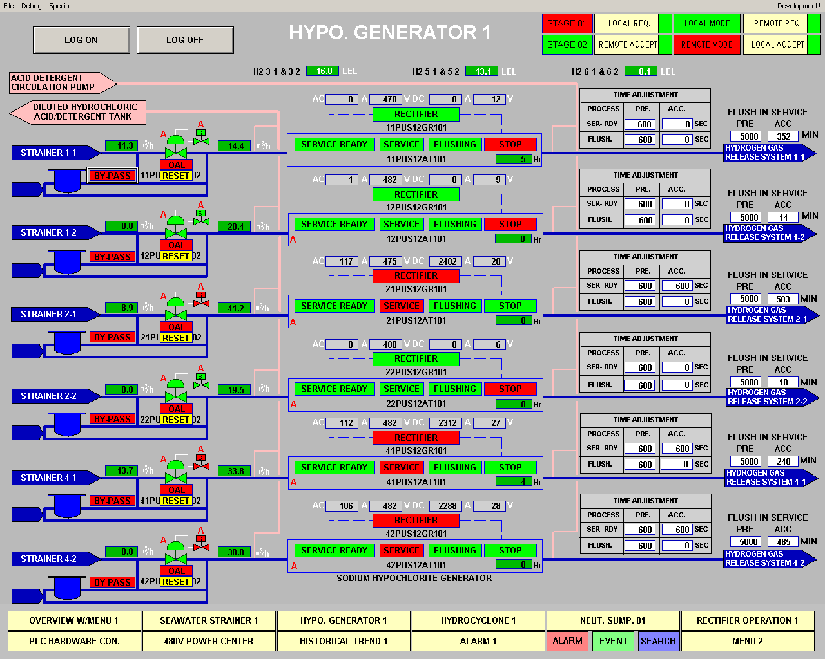

7. 點選#1-1 SODIUM HYPOCHLORITE GENERATOR狀態顯示畫面，點選AUTO則#1-1 CWP啟動，電解系統會隨之啟動；若要手動啟動可點選MAN，然後點選START電解系統即開始運作。如下圖所示：

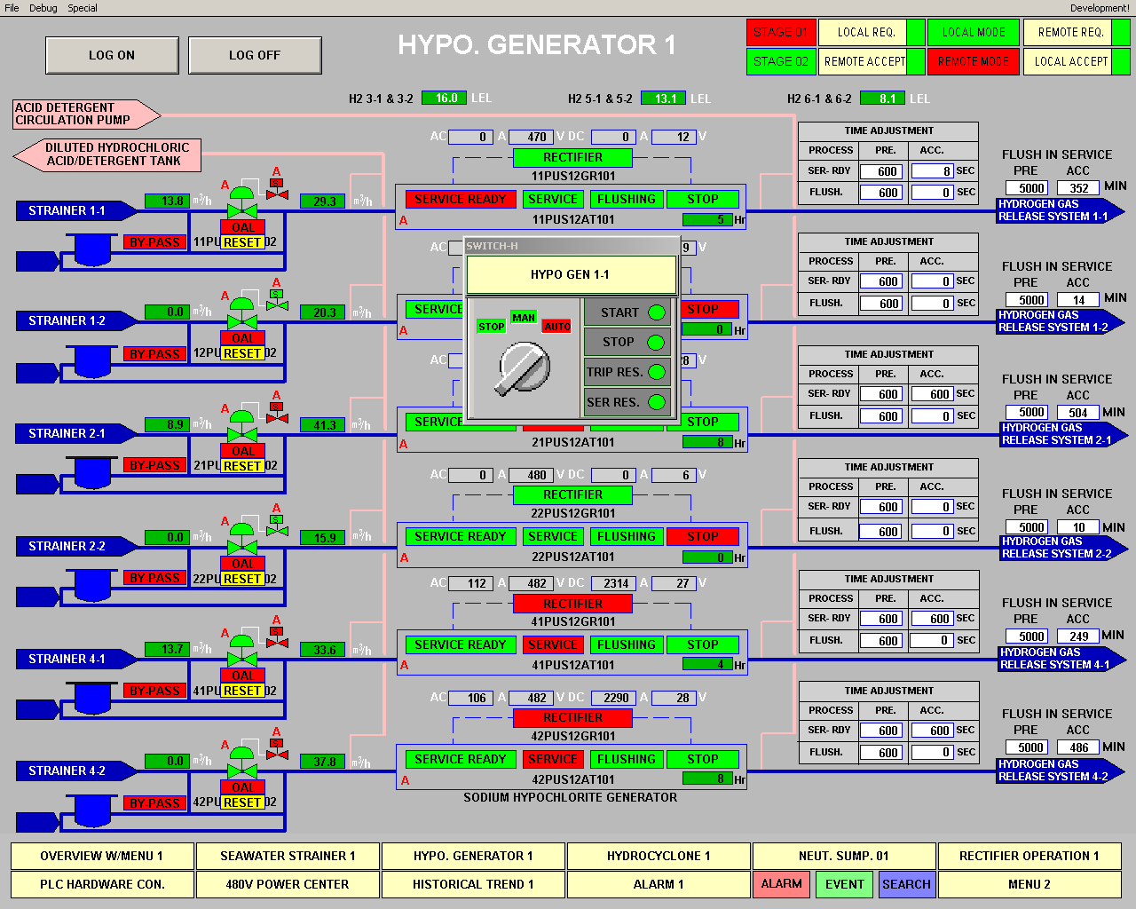

8. #1-1電解系統啟動後先開始#1-1 S.O.V與#1-1 FCV，#1-1 GENERATOR狀態顯示畫面SERVICE READY會變為紅色

9. 電解系統啟動30秒後1-1 Booster Pump會啟動，到達SERVICE READY的計數時間1-1 GENERATOR的狀態會切換至SERVICE，1-1 T/R SET開始加壓到1-1 GENERATOR，請觀察電壓、電流、流量計讀值是否正常。
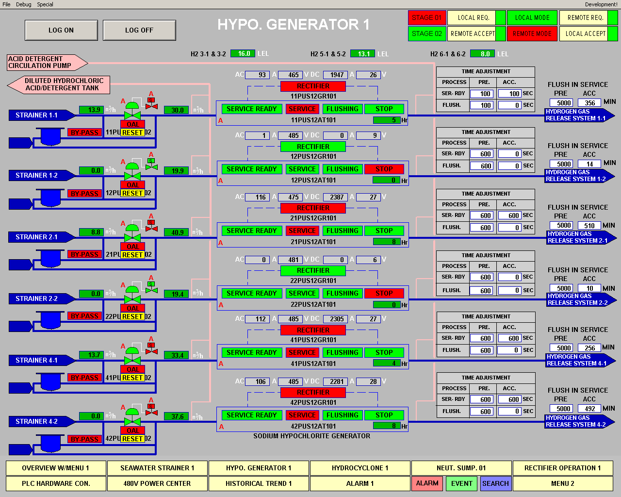

10 .設定T/R SET電解DC電流，點選畫面中箭頭所指處即會出現DC控制電流設定畫面，在SET VALUE設定控制電流值0~5920A之後按Enter再點選SAVE即完成DC控制電流設定。
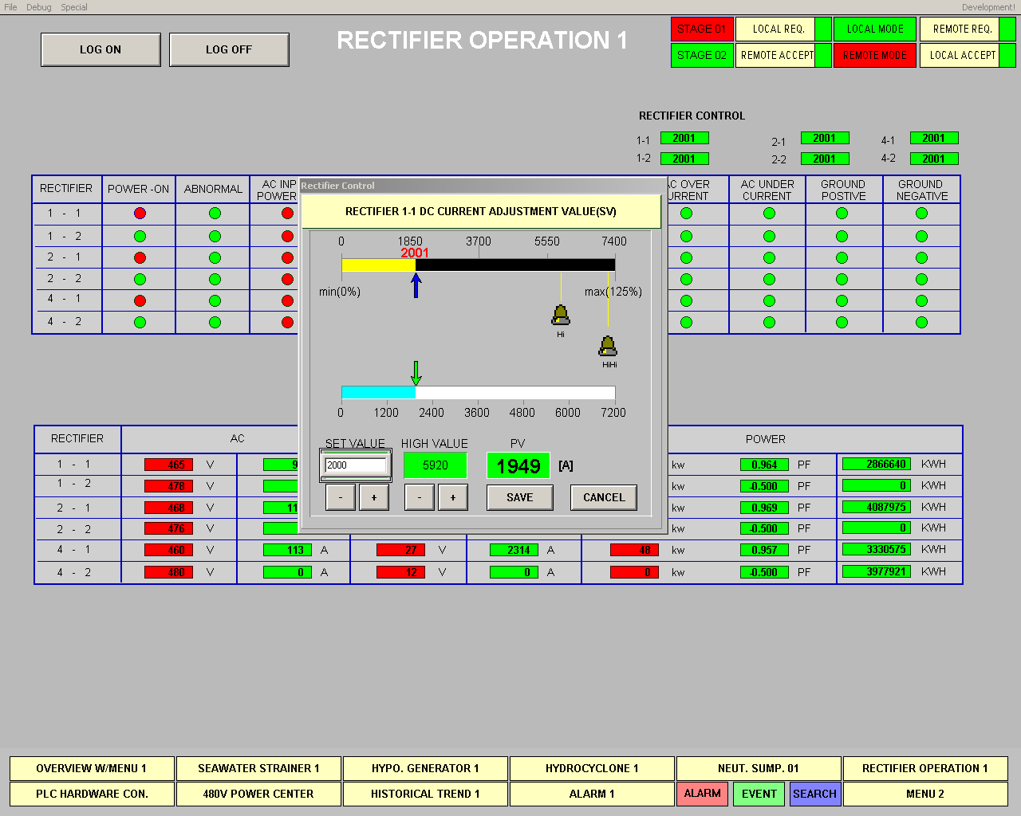

11. 在AUTO下若1-1 CWP SHUTDOWN則電解系統也會隨之停止，若要緊急停止，可點選1-1 SODIUM HYPOCHLORITE GENERATOR狀態顯示畫面，點選STOP電解系統會隨之停止。在電解系統SHUTDOWN時首先會先由SERVICE切換至FLUSHING，到達FLUSHING的設定時間則會由FLUSHING切換至STOP，1-1 Booster Pump同時也立即停止，再經過180秒1-1 S.O.V與1-1 FCV關閉。
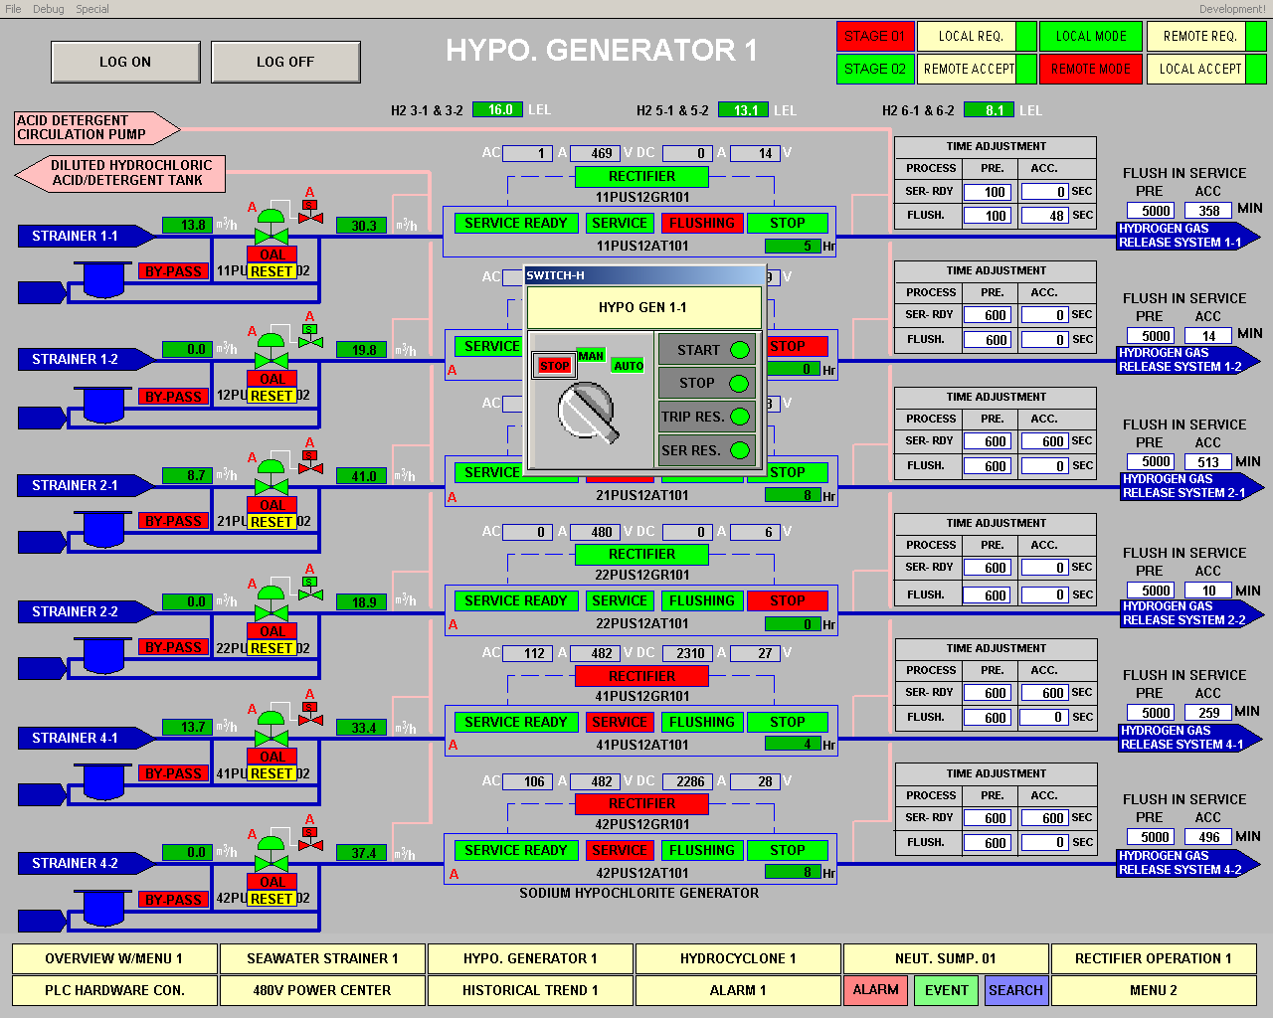

(二)、海水電解加氯設備維護：
- 迴轉設備維護：包括海水增壓泵、鹽酸卸載泵、酸洗循環泵、廢水中和/傳送泵、液鹼卸載泵等均應定期(每三個月)更換機油及軸承潤滑油。海水增壓泵因係使用格蘭軸封(GRAND PACKIG SEAL)故需每日進行巡視檢查，漏水量變大時應檢查調整格蘭迫緊(GRAND PACKIG)情形，必要時應更換GRAND PACKING以確保PUMP運轉效率及設備使用壽命。
- 海水電解槽維護：海水電解槽運轉過程所產生氫氧化鎂、氫氧化鈣等沈澱物會沈積在電極板上，造成電解效率降低，增加耗電量，故為維持較佳之電解效率必須定期進行酸洗，以去除沈澱物。依據HaJI公司之建議每月(約720小時)應進行一次酸洗，酸洗係使用8至10%濃度之鹽酸，進行4小時循環清洗，再以清水進行20分鐘循環洗清。
- 儀錶應定期(每年至少一次)校正檢查以確保機組運轉正常及安全。
- 海水過濾系統：海水過濾系統自動過濾槽每三個月應定期檢查濾網一次，以確認濾網有無破損，如有破損應更換或檢修，以避免異物流入電解槽損及電極板(刮傷或導致短路電流)。
- 次氯酸鈉注入管路之散水管(diffuser)應於年度歲修時進行檢查，由於電解過程所產出之沈澱性物質部份會累積於散水管內，逐漸造成散水管阻塞，故應利用每年歲修前間進行檢查清理或更新。

五、感想與建議
(一)、大潭發電計畫海水電解加氯設備係由韓國淨水株式會社設計及提供設備器材，再由本公司自行發包施工，工程施工期間即發生許多設計界面不清及圖面設計不當，致使施工進度受阻之情事，而於設備安裝完成進行試運轉期間，發現該公司所提供之控制軟體(含PLC、圖控軟體)根本不完整，完全無法使用，而該軟體必須於配合試運轉期間才能實際測試其是否完善。本公司雖可依採購合約限期要求廠商派人處理改善，但當廠商無法於期限內完成改善時，常又囿於契約「保固」責任問題，實務上不太可能由本公司強力介入，依契約規定委請第三者辦理改善後再向其求償。致工程進度嚴重受阻，造成本公司營運單位及施工單位嚴重工作負擔。另外國外廠商常因無法於短期間取得在台工作證明，造成改善工作受阻及因設備標契約因未將本公司「門禁管制規定」及「勞工安全衛生」或「環境保護」等規定納入契約，致國外廠商派員前來辦理設備檢修或改善工作時，本處無法有效約束管理廠商，較易形成工安死角。
有鑑於前述總總問題，職建議「海水電解加氯設備」應改採統包方式經營，除可避免廠商游走在契約條款邊緣，規避責任，造成工程進度延宕，徒增本公司工程管理負擔，亦較符合本公司人力精減政策之目標。同時施工單位才可依統包契約規定督導廠商遵守勞安法規，達成本公司「零災害」之目標。
(二)、依HaJI公司所提供資訊，本案之海水增壓泵係採用格蘭軸封，幾乎每天均要派員檢查及調整格蘭軸封之洩漏情形，似不符合本公司鼓勵自動化及人力精簡政策。故建議將來如有類似採購案應於採購規範明訂採用其他無須經常檢查調整更新之軸封(如機械軸封、清水軸封或無軸封式)。另外本案管支架所使用U-bolt除特殊情形外，廠商所提供之材質均為鍍鋅材質，由於大潭電廠位於桃園縣濱海地區，長年風砂及鹽害相當嚴重，安裝於戶外之U-bolts不到一年時間便嚴重銹蝕，故擬建議規範訂定單位應將該部份材料明訂應採用不銹鋼材。
(三)、 本計畫HaJI公司所提供之海水自動過濾器係利用過濾器配置於濾網上之刮板轉動方式清理濾網。經實際運轉測試附著附或卡在濾網間之塑膠帶、砂、貝類、海生物、釣魚線、魚網…等異物僅靠轉動刮板並無法有效清除，經與HaJI公司專業人員討論，其表示本公司之採購規範並未明訂自動過濾器之詳細規範，故其所提供之設備係一般較簡易具自動清理功能之設備。經職與同仁研討且實際實驗結果，利用現有線上管閥操作所產生之逆向水流進行反沖洗，再配合原有刮板運作，可有效提高過濾槽之清洗效果。有效減少以人工方式清理自動過濾器濾網之頻率。故建議將來辦理本設備採購時，應明確規定自動過濾器之自動清理機構或預期達到之效果，以確保所採購之設備功能較符合實用。
(四)、 職本次奉派赴韓國淨水株式會社實習，對海水電解加氯設備製造、安裝技術、測試、運轉維護保養等作業有更深入的認識及瞭解，同時經與該公司專業人士討論並交換意見後，對相關疑慮獲致進一步澄清。最後，感謝各級長官在這段期間的指導，使職能順利完成本次大潭計畫海水電解加氯設備製造、安裝、測試、運轉維護訓練任務，藉由本次實習使職更熟稔海水電解加氯設備相關製造、安裝、測試、運轉及維護等技術，職將盡全力協助完成大潭發電計畫海水電解加氯設備之機組安裝、測試等工作，俾使該設備能發揮應有之功能及機組應有之使用壽命。

